TUẦN 4
TỰ NHIÊN VÀ XÃ HỘI
CHỦ ĐỀ 1: GIA ĐÌNH
Bài 03: VỆ SINH XUNG QUANH NHÀ (Tiết 2)

I. YÊU CẦU CẦN ĐẠT:
1. Năng lực đặc thù: Sau khi học, học sinh sẽ:
- Thực hiện được một số việc làm phù hợp để giữ vệ sinh xung quanh nhà.
- Có ý thức giữ vệ sinh và tuyên truyền để mọi người cùng thực hiện.
2. Năng lực chung.
- Năng lực tự chủ, tự học: Có biểu hiện chú ý học tập, tự giác tìm hiểu bài để hoàn thành tốt nội dung tiết học.
- Năng lực giải quyết vấn đề và sáng tạo: Có biểu hiện tích cực, sáng tạo trong các hoạt động học tập, trò chơi, vận dụng.
- Năng lực giao tiếp và hợp tác: Có biểu hiện tích cực, sôi nổi và nhiệt tình trong hoạt động nhóm. Có khả năng trình bày, thuyết trình… trong các hoạt động học tập.
3. Phẩm chất.
- Phẩm chất nhân ái: Có ý thức giữ gìn bảo vệ môi trường.
- Phẩm chất chăm chỉ: Có tinh thần chăm chỉ học tập, luôn tự giác tìm hiểu bài.
- Phẩm chất trách nhiệm: Giữ trật tự, biết lắng nghe, học tập nghiêm túc. Có trách nhiệm với tập thể khi tham gia hoạt động nhóm.
*GD TKNL&HQ - GD BVMT:
- Giáo dục học sinh biết mọi người dân dù sống ở đâu cũng đều phải biết giữ gìn môi trường sống xung quanh sạch sẽ. Giữ gìn môi trường xung quanh nhà ở đem lại rất nhiều lợi ích: đảm bảo được sức khỏe, phòng tránh nhiều bệnh tật,.. Nếu môi trừng xung quanh nhà ở sạch sẽ thì ruồi, muỗi, sâu bọ và các mầm bệnh không có nơi sinh sống, ẩn nấp, không khí sạch sẽ, trong lành giúp em có sức khỏe tốt, học hành hiệu quả hơn.
- Thực hiện những hành vi đúng để tránh ô nhiễm do rác thải gây ra đối với môi trường sống.
- Giáo dục HS giữ vệ sinh chung, không xả rác ra môi trường gây ảnh hướng đến môi trường.
II. ĐỒ DÙNG DẠY HỌC
- Kế hoạch bài dạy, bài giảng Power point.
- SGK và các thiết bị, học liệu phụ vụ cho tiết dạy.

III. HOẠT ĐỘNG DẠY HỌC
Hoạt động của giáo viên | Hoạt động của học sinh
1. Khởi động:
- Mục tiêu:
+ Tạo không khí vui vẻ, khấn khởi trước giờ học.
+ Kiểm tra kiến thức đã học của học sinh ở bài trước.
- Cách tiến hành:
- GV tổ chức trò chơi để khởi động bài học.  - Chiếu màn hình có câu hỏi khởi động.  Khoanh tròn vào câu trả lời đúng  + Câu 1: Để môi trừng xung quanh nhà sạch sẽ, em đã:  - Thường xuyên dọn dẹp nhà cửa.  - Vẽ lên tường nhà.  - Vứt rác bừa bãi.  + Câu 2: Giữ gìn môi trường xung quanh nhà ở đem lại lợi ích gì?  - Đảm bảo được sức khỏe.  - Phòng tránh nhiều bệnh tật.  - Cả hai đáp án trên.  - GV chiếu đáp án để HS so sánh, đối chiếu.  - GV Nhận xét, tuyên dương.  - GV dẫn dắt vào bài mới | - HS tham gia trò chơi  - HS lắng nghe.
2. Thực hành:
- Mục tiêu:
+ Thực hiện được một số việc làm phù hợp để giữ vệ sinh xung quanh nhà.
+ Có ý thức giữ vệ sinh và tuyên truyền để mọi người cùng thực hiện.
- Cách tiến hành:
Hoạt động 1. Hoàn thành sơ đồ những việc nên làm hoặc không nên làm để giữ gìn vệ sinh xung quanh nhà. (làm việc cá nhân)  - GV nêu yêu cầu HS hoàn thành sơ đồ vào PHT và chia sẻ với bạn:  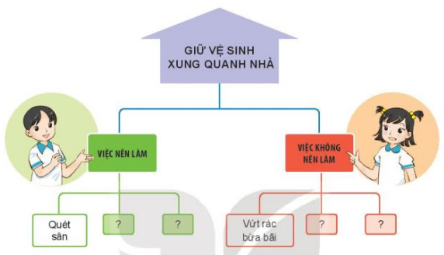  - GV gọi HS trình bày.  - GV mời các HS khác nhận xét.  - GV nhận xét chung, tuyên dương.  - GV chốt HĐ1 :  * Kết luận: + Những việc em nên làm để giữ vệ sinh xung quanh nhà ở: thường xuyên quét dọn nhà cửa, trồng cây xanh, nhổ sạch cỏ, xung quanh nhà ở, phát quang bụi rậm, vứt rác đúng nơi quy định,…  + Những việc em không làm để giữ vệ sinh xung quanh nhà ở: để đồ dùng không ngăn nắp, vứt rác không bừa bãi, đổ nước thải ra đường, vẽ bậy, dán, phát tờ rơi,… | - HS hoàn thành sơ đồ vào PHT.  - Một số học sinh trình bày.  - HS nhận xét bài làm của bạn.  - Lắng nghe rút kinh nghiệm.  - Học sinh lắng nghe.
Hoạt động 2. Chia sẻ ý kiến về những việc nên làm hoặc không nên làm để giữ gìn vệ sinh xung quanh nhà. (làm việc nhóm 4)  - GV chia sẻ 2 bức tranh và nêu câu hỏi. Sau đó mời các nhóm tiến hành thảo luận và trình bày kết quả.  H: Em đồng tình hay không đồng tình với những việc làm nào dưới đây? Vì sao?  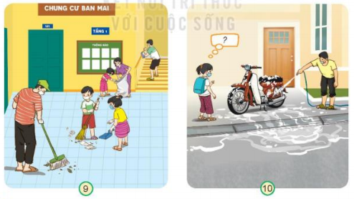  - GV mời các nhóm khác nhận xét.  - GV nhận xét chung, tuyên dương và bổ sung. | - Học sinh chia nhóm 4, đọc yêu cầu bài và tiến hành thảo luận.  - Đại diện các nhóm trình bày:  + Hình 9: Đồng tình vì mọi người đang vệ sinh khu vực chung trong khu dân cư như quét dọn, lau chùi các lan can, cầu thang,… để giữ chung cư luôn sạch sẽ, thoáng đãng.  + Hình 10: Không đồng tình vì một bác đang rửa xe máy ở hè nhà, xả nước ra đường gây mất mĩ quan đường phố, ảnh hưởng đến người đi đường.  - Đại diện các nhóm nhận xét.  - Lắng nghe rút kinh nghiệm.
3. Vận dụng:
- Mục tiêu:
+ Củng cố những kiến thức đã học trong tiết học để học sinh khắc sâu nội dung.
+ Thực hiện những hành vi đúng để môi trường xung quanh nhà luôn sạch sẽ.
+ Giáo dục HS giữ vệ sinh chung, không xả rác ra môi trường, nêu được tác hại khi gia súc phóng uế bừa bãi sẽ ảnh hướng đến môi trường.
+ Vận dụng kiến thức đã học vào thực tiễn.
+ Tạo không khí vui vẻ, hào hứng, lưu luyến sau khi học sinh bài học.
- Cách tiến hành:
Hoạt động 3. Xử lí tình huống. (Làm việc nhóm 4)  - Chia lớp thành 4 nhóm, yêu cầu mỗi nhóm quan sát hình 9, 10 trang 19 trong SGK. Nêu tình huống và đưa ra cách xử lí phù hợp trong mỗi hình.  Tình huống 1: Khi đến giờ đổ rác các bác lao công sẽ gõ kẻng cho mọi người xuống đổ rác. Bạn nam đang vội đi đá bóng nên bạn vứt luôn rác xuống sân.  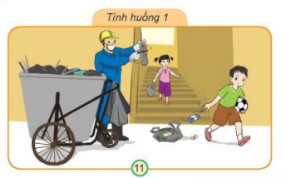  Tình huống 2: Một bác đang cho chú chó đi vệ sinh ngoài đường.  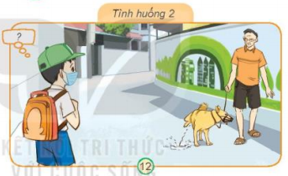  - Gọi đại diện các nhóm đưa ra cách xử lí phù hợp trong hai tình huống trên.  - Gọi các nhóm nhận xét, bổ sung.  - GV nhận xét chung, tuyên dương.  * Liên hệ GDHS: GD cho HS về kĩ năng phòng chống Covid - 19 và dịch xuất suất huyết.  H: Chúng ta cần phải làm gì để tăng sức đề kháng để phòng chống dịch bệnh Covid - 19 và dịch xuất suất huyết?  - GV đưa ra thông điệp: Chúng ta cần làm những việc phù hợp để giữ gìn vệ sinh xung quanh nhà tạo không gian sống sạch đẹp, bảo vệ sức khỏe, góp phần phòng tránh dịch bệnh,..  - Nhận xét sau tiết dạy, dặn dò về nhà thực hiện những điều vừa học vào cuộc sống hằng ngày. | - Học sinh cùng nhau quan sát, suy nghĩ và đưa ra cách xử lý theo hiểu biết của mình.  - Đại diện các nhóm xử lí tình huống.  - Đại diện các nhóm xử lí tình huống.  - Đại diện các nhóm trình bày kết quả thảo luận của nhóm mình.  - Các nhóm nhận xét.  - Lắng nghe, rút kinh nghiệm.  - Tập thể dục, thực hiện tốt 5K, ăn nhiều hoa quả, rau xanh, vệ sinh xung quanh nhà ở sạch sẽ,…  - 2 - 3 HS đọc thông điệp.
IV. ĐIỀU CHỈNH SAU BÀI DẠY:
.......................................................................................................................................
.......................................................................................................................................
.......................................................................................................................................

---------------------------------------------------------------------

TỰ NHIÊN VÀ XÃ HỘI
Bài 04: ÔN TẬP CHỦ ĐỀ GIA ĐÌNH (T1)

I. YÊU CẦU CẦN ĐẠT:
1. Năng lực đặc thù: Sau khi học, học sinh sẽ:
- Hệ thống hóa được kiến thức đã học về chủ đề gia đình.
- Xử lý được một số tình huống giả định liên quan đến an toàn khi ở nhà và thể hiện tình cảm với họ hàng.
- Thể hiện tinh thần trách nhiệm, làm được một số việc để phòng tránh hỏa hoạn và giữ vệ sinh xung quanh nhà, chia sẻ các việc làm đó với bạn.
2. Năng lực chung.
- Năng lực tự chủ, tự học: Có biểu hiện chú ý học tập, tự giác tìm hiểu bài để hoàn thành tốt nội dung tiết học.
- Năng lực giải quyết vấn đề và sáng tạo: Có biểu hiện tích cực, sáng tạo trong các hoạt động học tập, trò chơi, vận dụng.
- Năng lực giao tiếp và hợp tác: Có biểu hiện tích cực, sôi nổi và nhiệt tình trong hoạt động nhóm. Có khả năng trình bày, thuyết trình… trong các hoạt động học tập.
3. Phẩm chất.
- Phẩm chất nhân ái: Có biểu hiện yêu quý những người trong gia đình, họ hàng, biết nhớ về những ngày lễ trọng đại của gia đình.
- Phẩm chất chăm chỉ: Có tinh thần chăm chỉ học tập, luôn tự giác tìm hiểu bài.
- Phẩm chất trách nhiệm: Giữ trật tự, biết lắng nghe, học tập nghiêm túc. Có trách nhiệm với tập thể khi tham gia hoạt động nhóm.
II. ĐỒ DÙNG DẠY HỌC
- Kế hoạch bài dạy, bài giảng Power point.
- SGK và các thiết bị, học liệu phụ vụ cho tiết dạy.
-Sơ đồ tranh 20 phóng to.

III. HOẠT ĐỘNG DẠY HỌC
Hoạt động của giáo viên | Hoạt động của học sinh
1. Khởi động:
- Mục tiêu:
+ Tạo không khí vui vẻ, khấn khởi trước giờ học.
+ Kiểm tra kiến thức đã học của học sinh ở bài trước.
- Cách tiến hành:
- GV cho học sinh thi ai nhanh, ai đúng. Gv nêu câu hỏi HS thi đua xung phong nêu câu trả lời  + Bên nội của Hoa có những ai?  + Bên ngoại của Hoa có những ai?  +Nêu những nguyên nhân cháy nhà mà em biết?  - GV Nhận xét, tuyên dương.  - GV dẫn dắt vào bài mới | - HS lắng nghe, thi đua trả lời.  + Trả lời:Ông nội, bà nội, bác trai, bác dâu và 2 anh chị em họ  + Trả lời: Ông ngoại, bà ngoại, dì, chú và 1 em họ.  - HS trả lời.  - HS lắng nghe.
2. Khám phá:
- Mục tiêu: Hệ thống hóa được kiến thức đã học về chủ đề gia đình.
- Cách tiến hành:
Hoạt động 1. Tìm hiểu về họ hàng bên nội, bên ngoại. (Làm việc nhóm 4)  - GV chuẩn bị sơ đồ và cầu HS thảo luận hoàn nhóm. Sau đó mời học sinh trình bày kết quả.  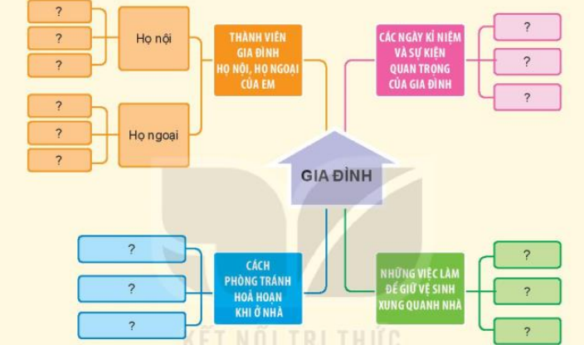  - GV mời các HS khác nhận xét.  - GV nhận xét chung, tuyên dương. | - Học sinh đọc yêu cầu bài thảo luận nhóm 4. Sau đó đại diện trình bày:  - HS nhận xét ý kiến của bạn.  - Lắng nghe rút kinh nghiệm.
3. Luyện tập:
- Mục tiêu:
+ Xử lý được một số tình huống giả định liên quan đến an toàn khi ở nhà và thể hiện tình cảm với họ hàng.
- Cách tiến hành:
Hoạt động 2. Vận dụng (Làm việc nhóm 2)  - GV chia sẻ 2 bức tranh và nêu câu hỏi. Sau đó mời các nhóm tiến hành thảo luận và trình bày kết quả.  + Quan sát tranh, đọc thông tin và cho biết Tranh vẽ về tình huống gì? Hành động, lời nói của các bạn nhỏ trong tranh là nên làm hay không nên làm? Tình huống đó có thể dẫn tới điều gì hay thể hiện điều gì? Nêu cách xử lý từng tình huống?  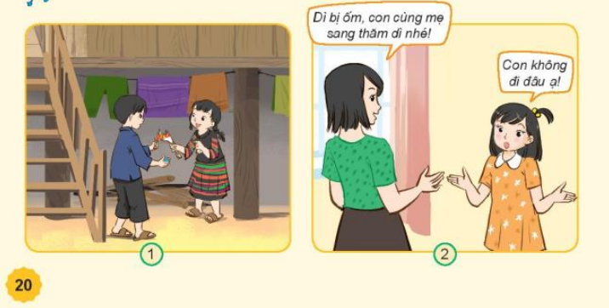  - GV mời các nhóm khác nhận xét.  - GV nhận xét chung, tuyên dương  - GV chốt nội dung và giáo dục học sinh phòng tránh hỏa hoạn khi ở nhà và thực hiện các việc làm để thể hiện tình cảm, sự gắn bó trong gia đình và họ hàng. | - Học sinh chia nhóm 2, đọc yêu cầu bài và tiến hành thảo luận.  - Đại diện các nhóm trình bày:  + Tranh 1: Hai bạn nhỏ đang đốt lửa gần nhà sàn, bên cạnh là các vận dụng dễ cháy  + Tranh 2: Mẹ muốn con gái đi thăm một người họ hàng bị ốm, nhưng người con từ chối vì không thích.  - Đại diện các nhóm nhận xét.  - Lắng nghe rút kinh nghiệm.  - HS lắng nghe.
4. Vận dụng.
- Mục tiêu:
+ Củng cố những kiến thức đã học trong tiết học để học sinh khắc sâu nội dung.
+ Vận dụng kiến thức đã học vào thực tiễn.
+ Tạo không khí vui vẻ, hào hứng, lưu luyến sau khi học sinh bài học.
- Cách tiến hành:
- GV tổ chức trò chơi “Ai nhanh-Ai đúng”: Gv mô tả về một số người thân trong gia đình họ hàng, yêu cầu học sinh chỉ ra người đó là ai?  + Người phụ nữ sinh ra mẹ mình là ai?  + Người đàn ông được bà nội sinh ra sau bố mình là ai?  + Người phụ nữ được bà ngoại sinh ra sau mẹ mình là ai?  + Người con trai của bác trai và bác gái thì ta gọi là gì?  - GV đánh giá, nhận xét trò chơi.  -Chuẩn bị một số hình ảnh về các sự kiện của gia đình (nếu có).  -Yêu cầu HS ghi chép lại các việc đã làm hàng ngày để phòng tránh hỏa hoạn và giữ vệ sinh xung quanh nhà để trình bày vào tiết sau.  - Nhận xét sau tiết dạy, dặn dò về nhà. | - HS lắng nghe luật chơi.  - Học sinh tham gia chơi:  + Đó là bà ngoại.  + Đó là chú.  + Đó là dì.  +Đó là anh họ.  - Lắng nghe.  -Lắng nghe, thực hiện yêu cầu.  -Lắng nghe, thực hiện yêu cầu.  -Lắng nghe.
IV. ĐIỀU CHỈNH SAU BÀI DẠY:
.......................................................................................................................................
.......................................................................................................................................

